МИНОБРНАУКИ РОССИИ
САНКТ-ПЕТЕРБУРГСКИЙ ГОСУДАРСТВЕННЫЙ
ЭЛЕКТРОТЕХНИЧЕСКИЙ УНИВЕРСИТЕТ
«ЛЭТИ» ИМ. В.И. УЛЬЯНОВА (ЛЕНИНА)

Кафедра Автоматики и процессов управления

ОТЧЕТ
по научно-организационной практике

направление обучения 09.06.01
"Информатика и вычислительная техника"

Аспирант кафедры АПУ:

Сердитов Ю.Н

Научный руководитель:

Душин С.Е.

Наименование темы диссертационной работы:

"Разработка и исследование математических моделей управляемых процессов многокомпонентной ректификации в технологии переработки природного газа"

Санкт-Петербург
2020
ЗАДАНИЕ

НА НАУЧНО-КВАЛИФИКАЦИОННУЮ РАБОТУ

Тема: Разработка методики построения математической модели и кроссплатформенной модульной программной системы моделирования технологического процесса.

Задание на научно-квалификационную работу:

1. Разработка методики построения математической модели;
2. Разработка кроссплатформенной модульной программной системы моделирования технологического процесса.

Научно-организационная практика выполнена в соответствии с Методическими рекомендациями по проведению практик для аспирантов Отдела докторантуры и аспирантуры Санкт-Петербургского государственного электротехнического университета «ЛЭТИ» им. В.И. Ульянова (Ленина) по заданию, утвержденному научным руководителем профессором кафедры АПУ д.т.н. Душиным С.Е..
Ход выполнения научно-организационной практики сопровождался соблюдением общекультурных, общепрофессиональных, профессиональных компетенций.
Общекультурные компетенции:
▪ способность совершенствовать и развивать свой интеллектуальный и общекультурный уровень (ОК-1);
▪ использование на практике умений и навыков в организации исследовательских работ (ОК-4);
▪ способность самостоятельно приобретать с помощью информационных технологий новые знания и умения (ОК-6);
▪ способность к профессиональной эксплуатации современного оборудования и программно-технических средств (ОК-7).
Общепрофессиональные компетенции:
▪ способность воспринимать математические, программно-технические, информационные и телекоммуникационные знания, умение развивать и применять их для решения профессиональных задач (ОПК-1);
▪ владением английским языком на уровне профессиональной терминологии и перевода профессионального технического текста (ОПК-4);
▪ владение методами и средствами получения, хранения, переработки и информации посредством современных компьютерных технологий, в том числе в глобальных компьютерных сетях (ОПК-5);
▪ способность анализировать профессиональную информацию, выделять в ней главное, структурировать и представлять в виде аналитических обзоров с обоснованными выводами и рекомендациями (ОПК-6).
Профессиональные компетенции:
▪ умение разрабатывать стратегии проектирования и моделирования в соответствии сцелями проектирования и моделирования, направлениями последующего применения (ПК-1);
▪ умение находить компромисс между требованиями стоимости, качества, надежности, эффективности использования, временных параметров применения, нахождение оптимальных решений (ПК-6);
▪ умение проводить исследование и разработку теоретических и экспериментальных моделей объектов исследования в условиях современных информационно-коммуникационных средств (ПК-8);
▪ умение применять и разрабатывать методики анализа, синтеза, исследования, проектирования и моделирования объектов и процессов информационных систем и технологий (ПК-9);
▪ умение осуществлять моделирование информационных процессов и объектов на базе стандартных и оригинальных программно-вычислительных средств автоматизированного проектирования и исследований (ПК-10);
▪ умение осуществлять постановку и проведение экспериментов по заданной и разработанной методике(ПК-11);
▪ способность анализировать результаты проведения экспериментов, осуществлять выбор оптимальных и эффективных решений, подготавливать и составлять обзоры, отчеты и научные публикации (ПК-12).
В ходе выполнения научно-организационной практики были использованы научно-исследовательские и научно-производственные технологии:
▪технологии компьютерного моделирования информационных систем и вычислительных комплексов;
▪ технологии поэтапного моделирования и повышения адекватности и достоверности математических моделей;
▪ технологии распределённой обработки данных;
▪ современные технологии разработки программного обеспечения;
▪ технологии автоматизированного проектирования и разработки программных, вычислительных, сервисных элементов и интерфейса с использованием стандартных, уникальных и разработанных прикладных программ;
▪ технологии обработки и анализа информации, основанные на использовании стандартных и уникальных пакетов и программных средств.

КАЛЕНДАРНЫЙ ПЛАН
НАУЧНО-ОРГАНИЗАЦИОННОЙ ПРАКТИКЕ
Наименование темы диссертационной работы:
"Разработка и исследование математических моделей управляемых процессов многокомпонентной ректификации в технологии переработки природного газа".
Тема научно-организационной практики: Разработка методики построения математической модели и кроссплатформенной модульной программной системы моделирования технологического процесса.

Сроки | Описание работ
сентябрь- октябрь  2019 | Разработка методики построения математической модели
ноябрь - декабрь  2019 | Разработка кроссплатформенной модульной программной системы моделирования технологического процесса

СОДЕРЖАНИЕ

КАЛЕНДАРНЫЙ ПЛАН НАУЧНО-ОРГАНИЗАЦИОННОЙ ПРАКТИКЕ 5
СОДЕРЖАНИЕ 6
ВВЕДЕНИЕ 7
СХОДИМОСТЬ КОНЕЧНО-РАЗНОСТНЫХ СХЕМ 9
СОГЛАСОВАННОСТЬ КОНЕЧНО-РАЗНОСТНЫХ СХЕМ 9
УСТОЙЧИВОСТЬ КОНЕЧНО-РАЗНОСТНЫХ СХЕМ 10
УСТОЙЧИВОСТЬ РАСЧЁТНОЙ СХЕМЫ 10
УСТОЙЧИВОСТЬ ПО ВХОДНЫМ ДАННЫМ 11
УСТОЙЧИВОСТЬ ВЫЧИСЛИТЕЛЬНОГО АЛГОРИТМА 12
ОЦЕНКА ТОЧНОСТИ И АДЕКВАТНОСТИ ЧИСЛЕННОГО РЕШЕНИЯ 13
РАЗРАБОТКА КРОССПЛАТФОРМЕННОЙ МОДУЛЬНОЙ ПРОГРАММНОЙ СИСТЕМЫ МОДЕЛИРОВАНИЯ ТЕХНОЛОГИЧЕСКОГО ПРОЦЕССА 16
ЗАКЛЮЧЕНИЕ 19
ИСТОЧНИКИ 20

ВВЕДЕНИЕ
- РАЗРАБОТКА МЕТОДИКИ ПОСТРОЕНИЯ МАТЕМАТИЧЕСКОЙ МОДЕЛИ

Математическая модель никогда не бывает полностью тождественна натуральному физическому явлению, не может отражать всех его черт. Она строится на основе упрощений и является приближением реального объекта, процесса или системы. Для отдельной системы можно построить множество математических моделей.
Установить адекватность принятой модели исследуемому явлению можно только сопоставляя результаты теоретических исследований принятой модели с данными натуральных экспериментов. При этом процесс построения математической модели является итерационным. Схема такого процесса изображена на рисунке 1.
На каждой итерации результаты теоретического исследования принятой модели сравниваются с опытными знаниями, и в случае несоответствия принятую модель корректируют. Этот процесс продолжается, пока не будет получена математическая модель, с приемлемой точностью отражающая исследуемое явление.
Методы теоретических исследований можно разделить на две группы: точные и численные.
С помощью точных методов можно получить ответ в виде математических выражений. Однако в практических задачах точные методы зачастую не удаётся применить из-за сложности принятой модели, либо это само по себе становится трудоёмкой задачей. Поэтому большое распространение получили численные методы исследования моделей систем или так называемые методы математического моделирования.

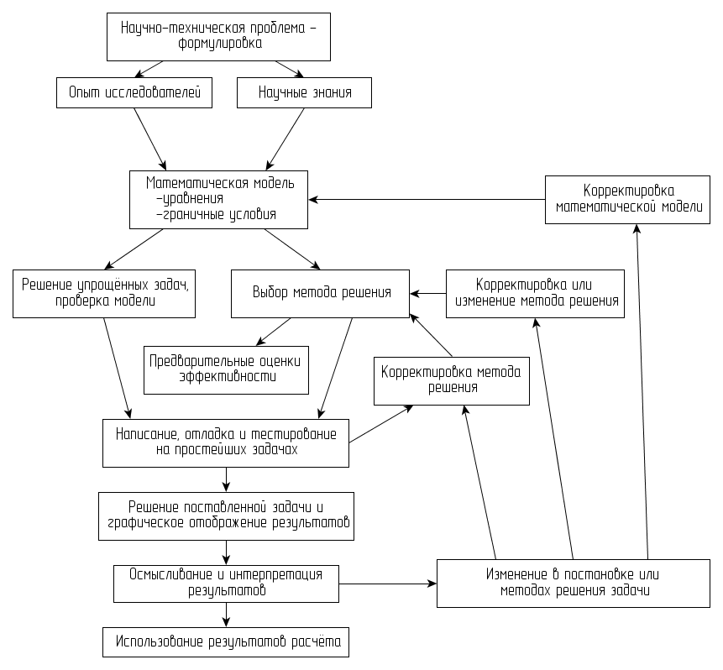
Рисунок 1 – Схема процесса построения математической модели

В численных методах решение сложных математических задач хорошо формализуется и сводится к последовательному выполнению большого числа арифметических действий. Поэтому математическое моделирование тесно связано с разработкой компьютерных программ, предоставляющих учёному-исследователю возможность изучать процессы, физические явления, не прибегая к дорогостоящим или опасным экспериментам.

СХОДИМОСТЬ КОНЕЧНО-РАЗНОСТНЫХ СХЕМ
Важным этапом применения численных методов это теоретическое исследование свойств разностных схем: погрешности аппроксимации и устойчивости. Погрешность аппроксимации определяет точность схемы, т.е. позволяет оценить величину отклонения численного решения от точного. Погрешность аппроксимации ДУЧП есть разность между дифференциальным уравнением и его разностным аналогом. Она соответствует первым членам погрешности в разложении Тейлора. Для случая многих переменных порядок аппроксимации по разным переменным может быть различным. В этом случае порядок погрешности аппроксимации уравнения в целом определяется суммой порядков погрешностей по отдельным переменным:
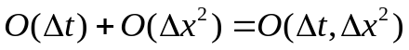.
Для придания точного смысла сходимости используют понятие нормы, являющееся аналогом расстояния между двумя точками. При этом под мерой отклонения двух функций (сеточной функции численного решения и точного решения) понимают норму разности этих функций.
На практике для обоснования сходимости пользуются теоремой об эквивалентности [13], согласно которой необходимым и достаточным условием сходимости разностной схемы является выполнение условий согласованности и устойчивости.

СОГЛАСОВАННОСТЬ КОНЕЧНО-РАЗНОСТНЫХ СХЕМ
Схема называется согласованной, если её погрешность аппроксимации стремится к нулю при уменьшении шагов изменения переменных (сгущении расчётной сетки).
Если погрешность аппроксимации имеет первый порядок 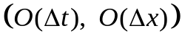, либо более высокий, то условие согласованности автоматически выполняется. Однако в ряде случаев, может потребоваться проверка данного условия. Например, если порядок погрешности выражается, как 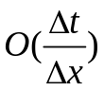 и т.п.

УСТОЙЧИВОСТЬ КОНЕЧНО-РАЗНОСТНЫХ СХЕМ
Отсутствие устойчивости численного решения характеризуется бесконечным увеличением ошибки с каждым шагом, вызванным в основном погрешностью аппроксимации и округления. Малые ошибки полученные на этапах расчёта разностных схем, при дальнейших вычислениях могут сильно возрастать и делают невозможным получение приемлемого результата. Для устойчивых схем ошибка с уменьшением шагов расчётной сетки, т.е. при 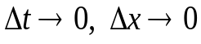, стремится к конечной величине.
Зачастую устойчивость разностной схемы сложно доказать строго. Поэтому иногда вывод о неустойчивости схемы делается по нереальным с физической точки зрения результатам. Слишком быстрое изменение функции, увеличивающееся с каждым шагом, также свидетельствует о неустойчивости схемы – ошибка в ходе расчётов сильно возрастает, стремясь к бесконечности.
В зависимости от источника ошибки устойчивость расчётной схемы классифицируют по видам, описанным ниже.

УСТОЙЧИВОСТЬ РАСЧЁТНОЙ СХЕМЫ
Расчётная схема определяет правила замены производных в исходных уравнениях разностными аналогами. Такая замена всегда связана с погрешностью аппроксимации, которая является источником ошибки расчётной схемы. Погрешность аппроксимации связана с величиной шагов 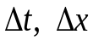 сетки по независимым переменным и тем больше, чем больше величина этих шагов. На устойчивость многих расчётных схем влияет соотношение шагов – такие схемы называют условно устойчивыми. Однако, существуют и такие разностные схемы, на устойчивость которых соотношение шагов не влияет, их называют безусловно устойчивыми. Для точности и адекватности решения, полученного с помощью безусловно устойчивых схем, необходимо лишь обеспечить достаточную малость шагов.

УСТОЙЧИВОСТЬ ПО ВХОДНЫМ ДАННЫМ
Источником ошибки в расчётной схеме могут являться ошибки в задании начальных условий. В идеале начальные условия должны удовлетворять искомой функции, но так как она заведомо неизвестна, сделать предварительный вывод о пригодности начальных условий невозможно. Аналогично, граничные условия должны быть согласованы и должны соответствовать природе моделируемого процесса.
При малых шагах погрешность начальных данных, то ошибка сильно возрастает в ходе расчёта и при 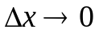 ошибка стремится к бесконечности, тем самым схема перестаёт быть устойчивой(рис. 11, пунктирный график). В этом случае график ошибки имеет оптимальный минимум, соответствующий максимальной точности разностной схемы. Сколь угодно высокой точности в этом случае добиться нельзя. Тем самым схема позволяет получить высокую вычислительную точность, когда ошибка по входным данным исчезает при (рис. 18, точечный график).
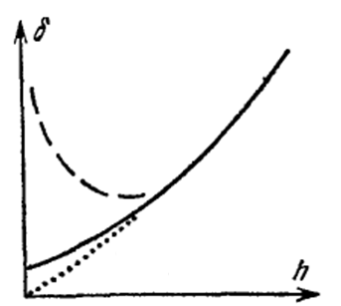
Рисунок 18 – Зависимость ошибки аппроксимации от величины шага сетки
(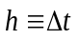)
“С устойчивостью по входным данным связано также понятие равномерной устойчивости [15], означающее, что если на некотором слое расчётной сетки имеется ошибка , то при переходе на следующий слой норма  возрастает не более, чем в 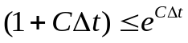 раз, 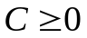. Для перехода от слоя 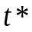 к слою надо сделать 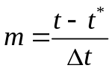 шагов по времени. При этом ошибка возрастает не более чем в 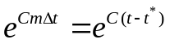 раз”. Таким образом, в рамках рассматриваемой расчётной области имеет место соотношение:
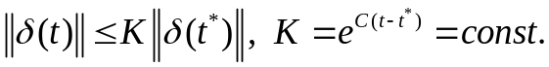 | (4.1)
Полученное неравенство (4.1) означает, что ошибка аппроксимации может увеличиваться при переходе к следующему слою сетки, но в рамках выбранной расчётной области существует ограничение сверху на величину накапливающейся ошибки. В этом случае разностную схему называют равномерно устойчивой. Константа характеризует скорость накопления ошибки: чем меньше значение , тем меньше накапливается ошибка, лучше обеспечивается устойчивость. Если значение велико, то фактическая ошибка может сильно возрастать – схему тогда называют слабо устойчивой. Из равномерной устойчивости разностной схемы следует её устойчивость по входным данным.

УСТОЙЧИВОСТЬ ВЫЧИСЛИТЕЛЬНОГО АЛГОРИТМА
Неустойчивой может быть, как разностная схема, так и вычислительный алгоритм. Как правило, источником ошибки в этом случае являются ошибки округления, связанные с ограниченностью разрядной сетки в компьютерном представлении числовых данных, а также особенности представления дробных чисел. Учитывая тот факт, что нахождение численного решения с применением разностных методов сводится к решению СЛАУ, отметим, что точность вычисляемого решения зависит от вида характеристической матрицы СЛАУ. Велика погрешность при решении СЛАУ с определителем близким к нулю. Кроме того, погрешность вычислений тем больше, чем выше порядок матрицы.

ОЦЕНКА ТОЧНОСТИ И АДЕКВАТНОСТИ ЧИСЛЕННОГО РЕШЕНИЯ
Целью тестирования разработанного программного средства является установление сходимости вычислительной схемы при уменьшении шагов сетки реализованной явной схемы Эйлера. Обозначая численное решение 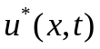, а истинное решение 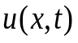, определим величины, с помощью которых оценивается качество реализованной разностной схемы.
Евклидова норма абсолютной погрешности отражает величину расхождения численного решения и истинного , является аналогом расстояния между двумя точками:
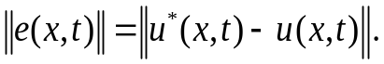 | (4.2)
С помощью относительной погрешности оценивается степень отклонения численного решения от истинного решения :
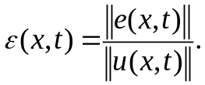 | (4.3)
Эффективный порядок точности расчётной схемы определяется соотношением:
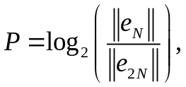 | (4.4)
где 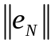, 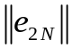 – евклидова норма абсолютной погрешности численного решения, полученного на сетке с шагами 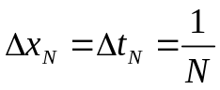 и 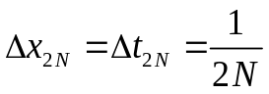, соответственно, 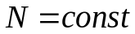.
Из полученных экспериментальных данных следует, что разностная схема согласована – абсолютная погрешность аппроксимации стремится к нулю при сгущении расчётной сетки, т.е. при . Характер стремления абсолютной погрешности к нулю подтверждает первый порядок точности разностной схемы.
Относительная погрешность полученного решения в зависимости от величины шагов сетки составляет не более одного процента. Отметим, что относительная погрешность увеличивается при переходе к новому слою по времени. При этом изменение относительной погрешности носит линейный характер, что удовлетворяет требованиям равномерной устойчивости. Из равномерной устойчивости следует устойчивость схемы по входным данным.
Таким образом, полученные результаты решения линейной задачи о распределении температуры свидетельствуют о согласованности и устойчивости разностной схемы. Следовательно, реализованная расчётная схема обладает сходимостью.
В результате проведённого моделирования можно также сделать несколько качественных выводов. Во-первых, длительность расчёта зависит от порядка расчётных значений: если расчёт проводится на очень маленьких значениях (близких к нулю), то процесс моделирования значительно замедляется. Это связано с особенностями обработки чисел с плавающей запятой, реализуемой компьютером. Для обеспечения высокой точности получаемого результата математическим препроцессором выполняются дополнительные действия с дробными числами, что приводит к замедлению общего процесса вычислений. Процесс вычислений заметно быстрее, если в расчётах оперируют большими числами (десятками, сотнями, тысячами). Но и в этом случае есть особенности.
Числа с плавающей запятой в компьютерном представлении формируют дискретное множество, что нарушает непрерывность числовой оси. Это обосновывается ограниченностью разрядной сетки, отведённой под хранение числа. Дискретные значения, представимые числами с плавающей запятой в компьютерной арифметике, нерегулярны – они распределены по числовой оси неравномерно, сгущаются около нуля. Это следует из практической целесообразности – в представлении малых значений, близких к нулю требуется большая точность, в то время как уменьшение точности дробной части для значений порядка тысяч, десятков тысяч не так критично. Это следует учитывать при использовании разработанного программного средства: меньшая точность представления больших чисел с плавающей запятой в компьютерах влияет на гладкость графиков при отображении результата моделирования. Так, например, отображение графика с минимальным значением 500 и максимальным 500.001 будет грубым: график не будет плавным, изменяясь заметными скачками.

РАЗРАБОТКА КРОССПЛАТФОРМЕННОЙ МОДУЛЬНОЙ ПРОГРАММНОЙ СИСТЕМЫ МОДЕЛИРОВАНИЯ ТЕХНОЛОГИЧЕСКОГО ПРОЦЕССА
Разработанное программное средство основано на методе конечных разностей. Данный метод является наиболее подходящим для решения задачи моделирования технологических процессов абсорбционной осушки природного газа. Главным образом, потому, что данная задача относится к классу одномерных. Такие задачи традиционно решаются методом конечных разностей. Программная реализация алгоритмов, описываемых данным методом, проще, а с точки зрения точности метод конечных разностей не уступает другим.
Известно, что каждый метод численного интегрирования имеет свой спектр решаемых задач. Задачу распределения температуры в пространстве (и смешанные краевые задачи в целом) принято решать методом явных схем Эйлера. Этот метод имеет первый порядок точности, высокое быстродействия и легко программируемый алгоритм.
Воспользуемся этим методом для решения задачи теплопроводности, применительно к теплообменной ММ отгонной части РК.
Результаты моделирования нелинейной системы представлены в графическом виде на рисунках 2, 3.

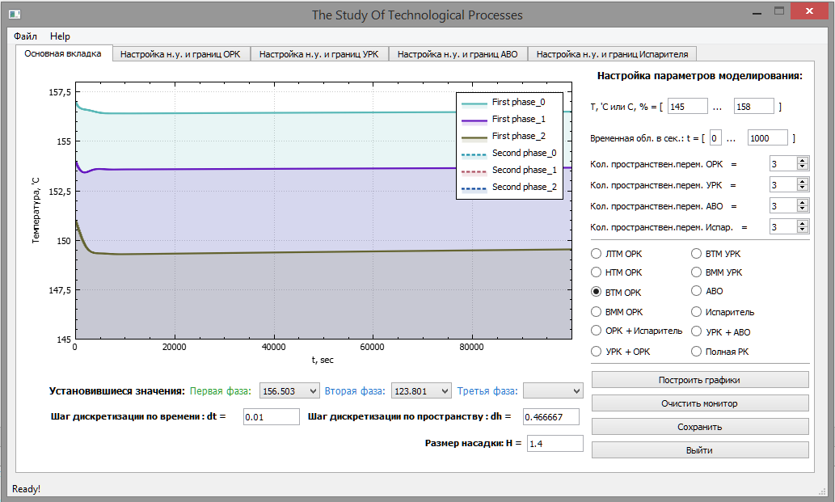 Рисунок 2 – Температура паровой и жидкой фаз

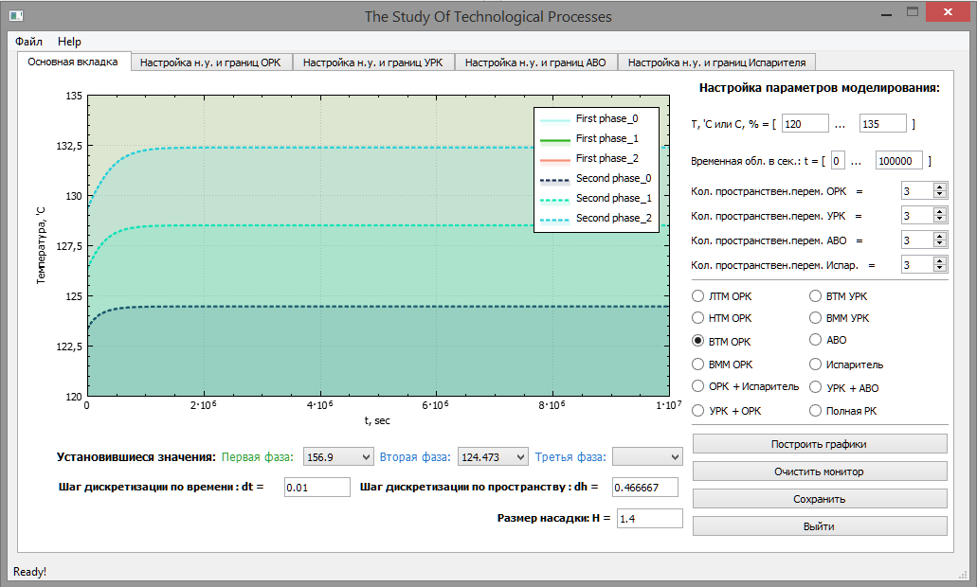
Рисунок 2 – Концентрация паровой и жидкой фаз

Исследуя результаты моделирования, можно проследить физику протекающих процессов – горячий пар отдаёт температуру более холодной жидкости. Процессы имеют монотонный характер, до наступления теплового равновесия.
Результаты моделирования сопоставимы с реальными до градуса.
ЗАКЛЮЧЕНИЕ
По заданию на научно-организационную практику на Тему научно-организационной практики: Разработка методики построения математической модели и кроссплатформенной модульной программной системы моделирования технологического процесса по теме диссертационной работы: "Разработка и исследование математических моделей управляемых процессов многокомпонентной ректификации в технологии переработки природного газа" необходимо было выполнить:
1. Разработка методики построения математической модели;
2. Разработка кроссплатформенной модульной программной системы моделирования технологического процесса.

Методики выполнения измерений и кроссплатформенная модульная программная система разработаны и апробированы в условия проведения программного эксперимента.
При разработке методики построения математической модели и разработки кроссплатформенной модульной программной системы использован аппарат численного интегрирования дифференциальных уравнений с частными производными и теория Математической физики [1 – 6].
В качестве результатов эксперимента приведены с применением разработанной кроссплатформенная модульная программная система тестирования произведены расчеты
В ходе научно-организационной практики были разработаны теоретические и экспериментальные средства исследования по тематике диссертационного исследования для разработки и исследования математических моделей управляемых процессов многокомпонентной ректификации в технологии переработки природного газа.
Разработан класс взаимодействия программной системы с набором устройств первичной частотно-временной обработки сигналов.

ИСТОЧНИКИ
- Самарский А.А. Введение в теорию разностных схем. – М.: Главная редакция физико-математической литературы изд-ва «Наука», 1971. – 550 с.
- Абиев Р.Ш. Вычислительная гидродинамика и тепломассообмен. Введение в метод конечных разностей: Учебное пособие. – СПб.: Изд-во НИИ Химии СПбГУ, 2002. – 576 с.
- Partial Differential Equation Toolbox User’s Guide, 2006, The MathWorks, Inc.
- Флэтчер К. Вычислительные методы в динамике жидкостей. – М.: Мир, 1991. Т.1, T.2
- Микеладзе Ш.Е. Численные методы интегрирования дифференциальных уравнений с частными производными. – М.: Изд-во АН СССР, 1963. – 108 с
- Михеев М.А., Михеева И.М. Основы теплопередачи. – М.: Энергия,
1977. – 344 с

